# Ejercicio 1

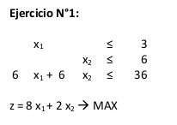

resultado php simplex:

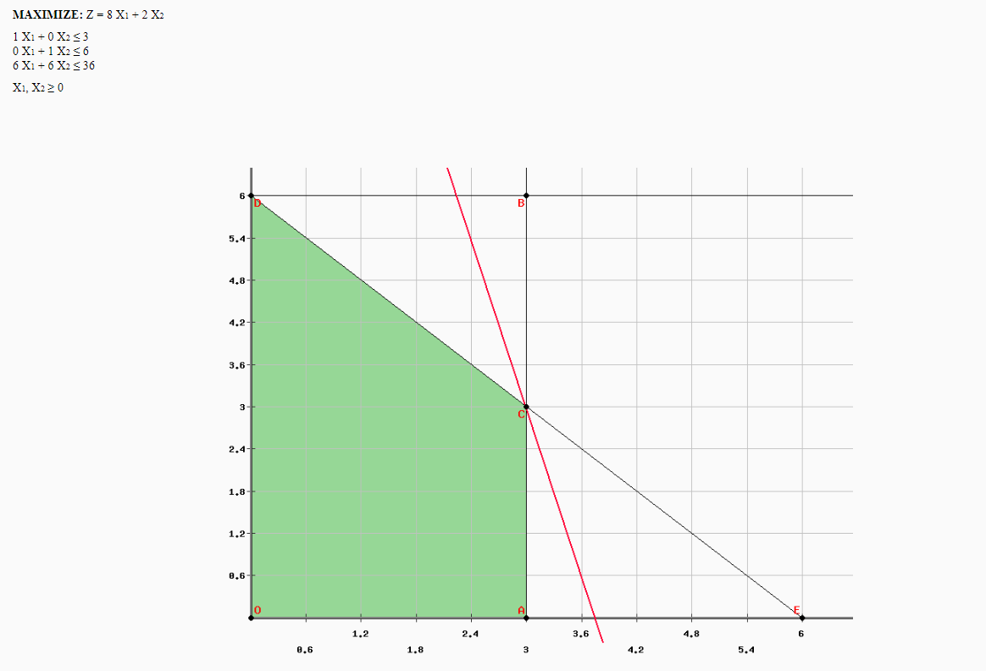

resultado optimizer:

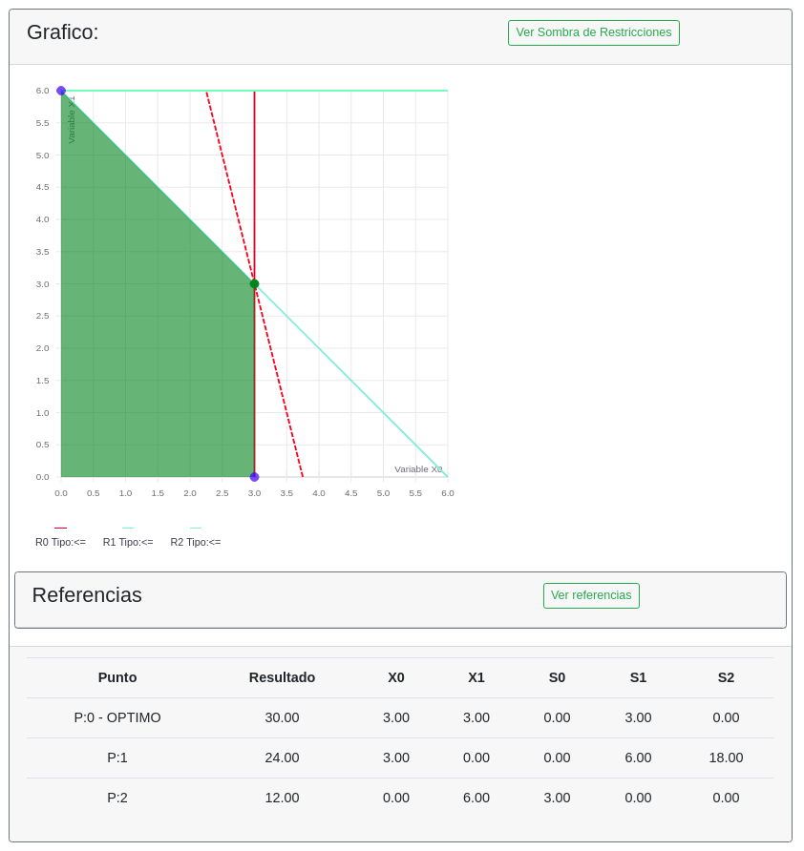

# 

# Ejercicio 2

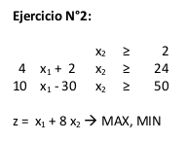

resultado php simplex:

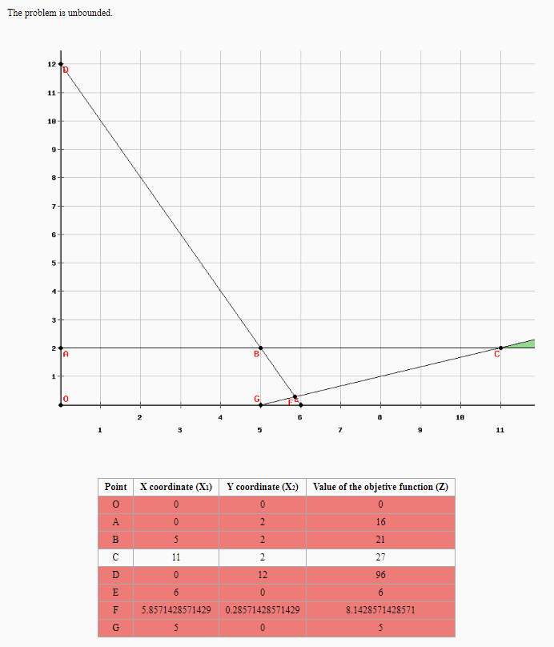

resultado optimizer:

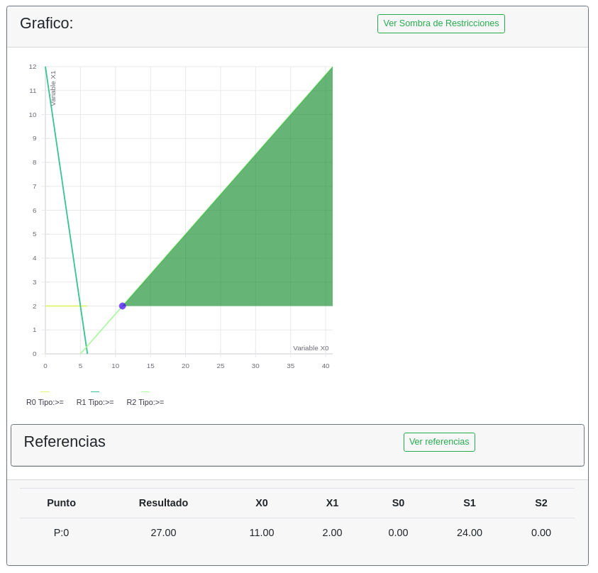

# 

# Ejercicio 3

Una cadena de almacenes encarga a un fabricante pantalones y chaquetas deportivas. El fabricante dispone para la confección de 750 m de tejido de algodón y 1000 m de tejido de poliéster. Cada pantalón precisa 1 m de algodón y 2 m de poliéster. El precio del pantalón se fija en 50 € y el de la chaqueta en 40 €. ¿Qué número de pantalones y chaquetas debe suministrar el fabricante a los almacenes para que éstos consigan una venta máxima?

x0 = pantalones

x1 =chaquetas

2 * x0 + x1 <= 1000

resultado php simplex:

resultado optimizer:

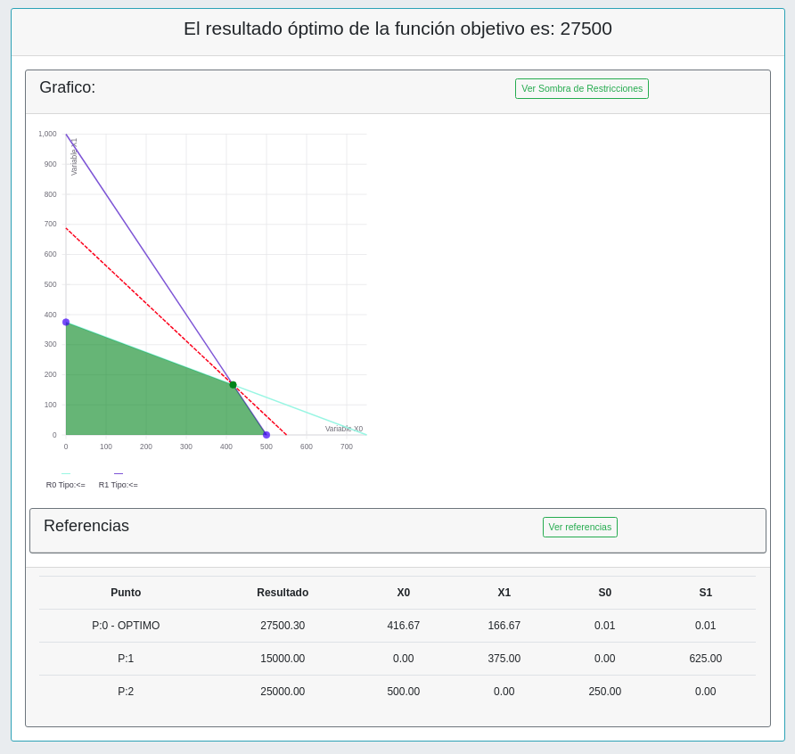

# Ejercicio 4

Ejercicio N°4:

Se dispone de 210.000 euros para invertir en bolsa. Nos recomiendan dos tipos de acciones. Las del tipo A, que rinden el 10% y las del tipo B, que rinden el 8%. Decidimos invertir un máximo de 130.000 euros en las del tipo A y como mínimo 60.000 en las del tipo B. Además, queremos que la inversión en las del tipo A sea menor que el doble de la inversión en B. ¿Cuál tiene que ser la distribución de la inversión para obtener el máximo interés anual?

resultado optimizer:

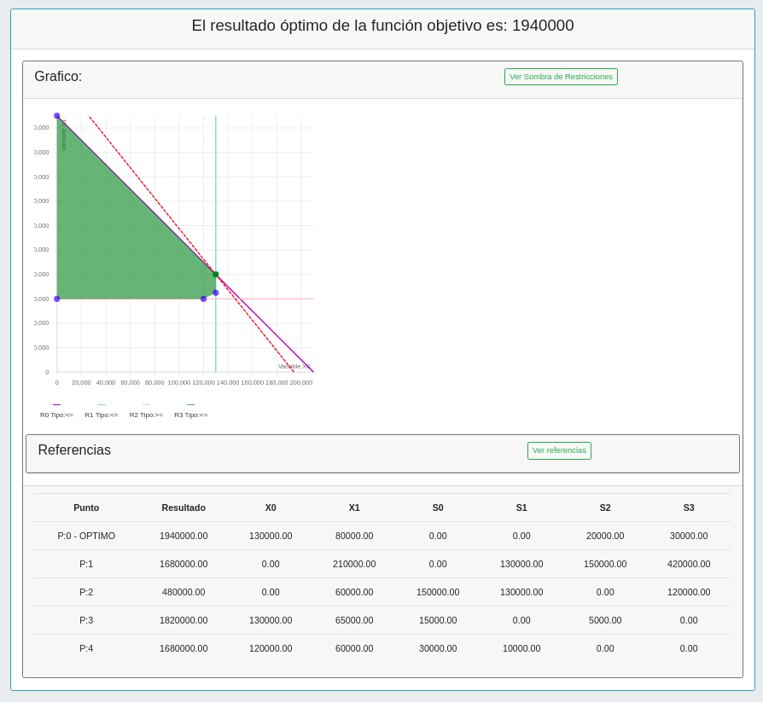

# Ejercicio 5

Ejercicio N°5:

Una compañía posee dos minas: la mina A produce cada día 1 tonelada de hierro de alta calidad, 3 toneladas de calidad media y d. La mina B produce cada día 2 toneladas de cada una de las tres calidades. La compañía necesita al menos 80 toneladas de mineral de alta calidad, 160 toneladas de calidad media y 200 de baja calidad. Sabiendo que el coste diario de la operación es de 2000 euros en cada mina ¿cuántos días debe trabajar cada mina para que el coste sea mínimo?

php simplex:

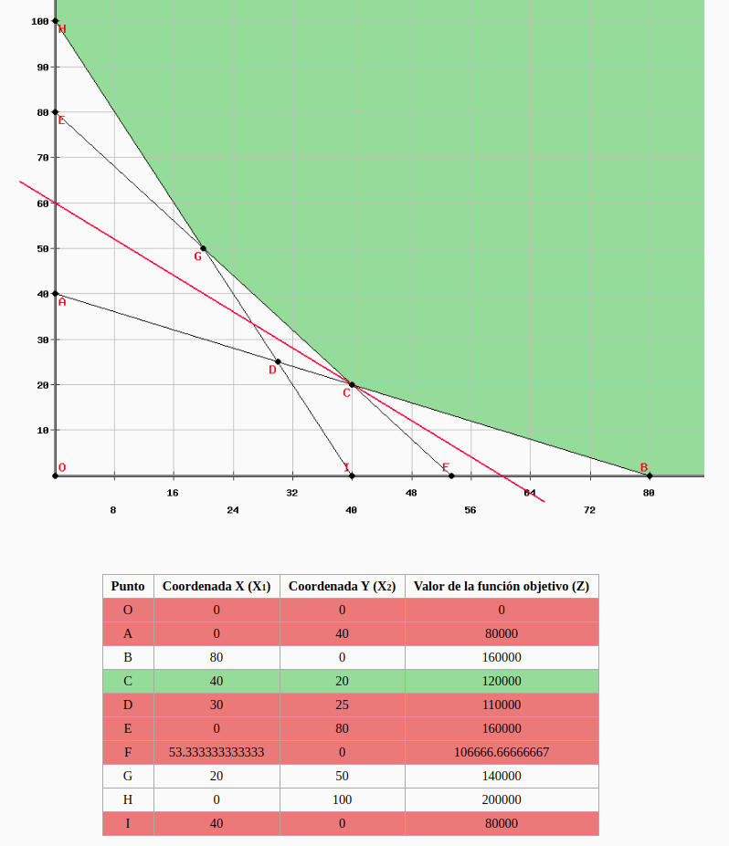

resultado optimizer

# 

# 

# 

# 

# Ejercicio 6

Ejercicio N°6:

Una escuela prepara una excursión para 400 alumnos. La empresa de transporte tiene 8 autocares de 40 plazas y 10 autocares de 50 plazas, pero solo dispone de 9 conductores. El alquiler de un autocar grande cuesta 80 euros y el de uno pequeño, 60 euros. Calcular cuántos de cada tipo hay que utilizar para que la excursión resulte lo más económica posible para la escuela.

phpsimplex

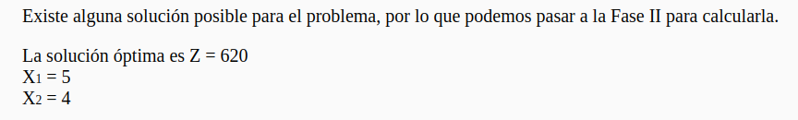

optimizer

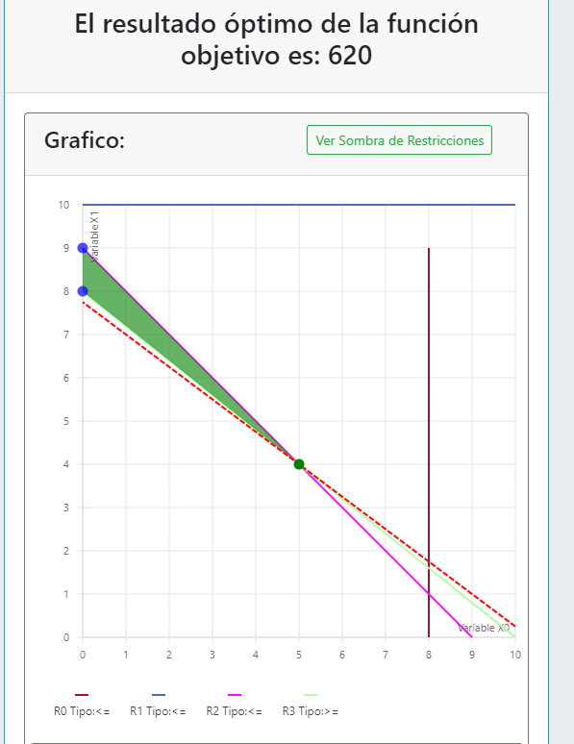

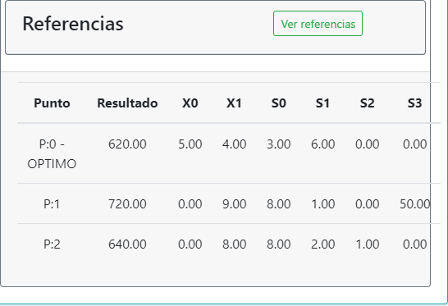

# Ejercicio 7

Ejercicio N°7:

Un fabricante de equipos de prueba, tiene 3 departamentos principales para la manufactura de sus modelos S1 y S2. Las capacidades mensuales son las siguientes:

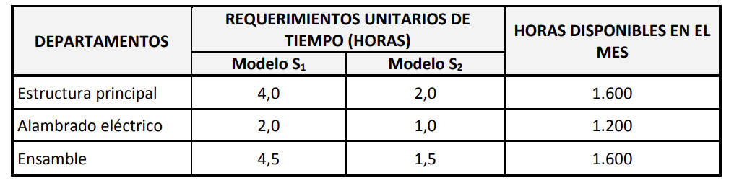

La contribución del modelo S1 es de $40, por unidad y la del modelo S2 es de $10 por unidad.

Suponiendo que la compañía puede vender cualquier cantidad de cada uno de los productos debido a las condiciones favorables del mercado, determinar el plan de producción óptimo.

php simplex

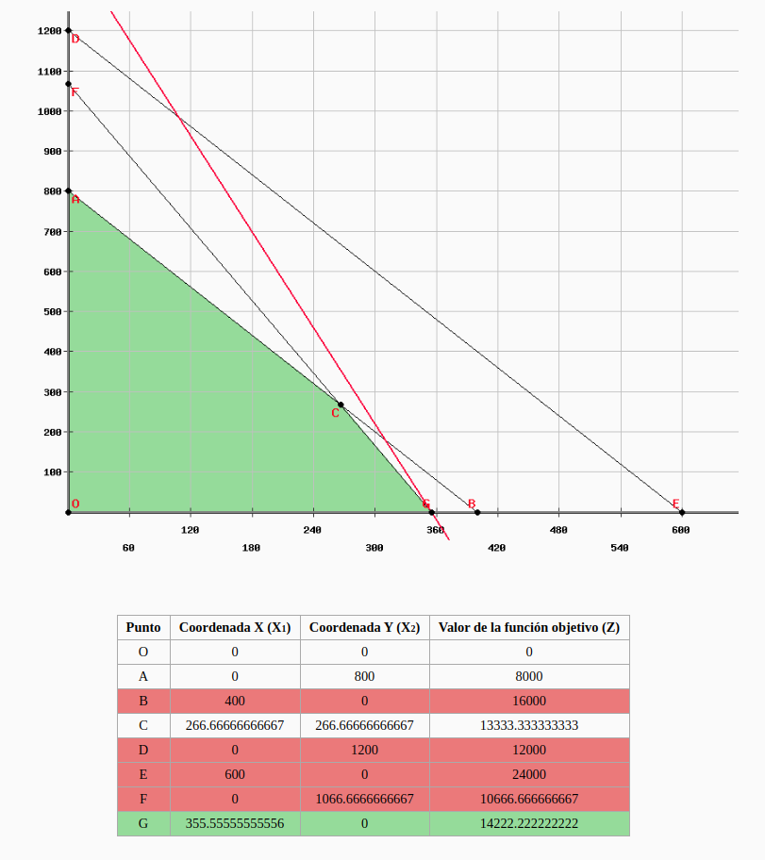

optimizer:

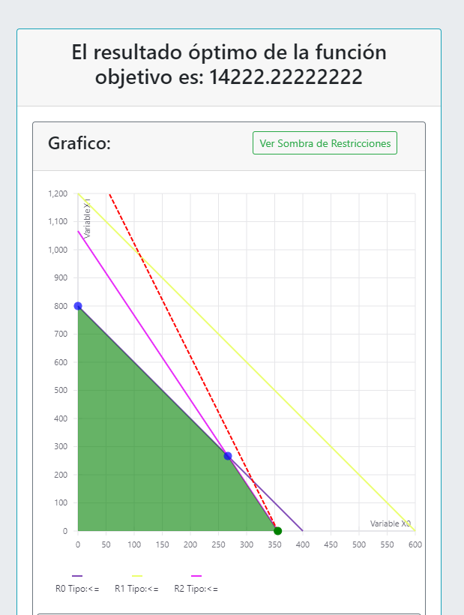

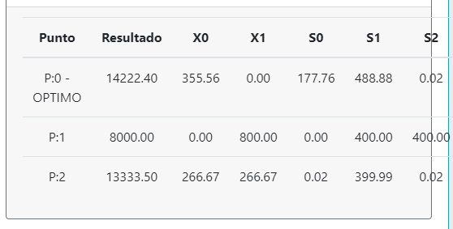

Ejercicio 8

Existen 7 tipos de píldoras vitamínicas que contienen cada una de ellas, una cierta proporción de vitaminas de tres tipos diferentes. En la siguiente tabla se dan los valores de unidades de vitamina por píldora:

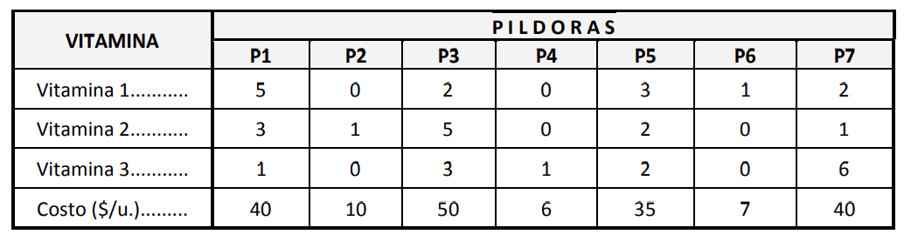

Hallar una combinación de píldoras que proporciones exactamente 100 unidades de vitamina 1, 80

unidades de vitamina 2 y entre 120 y 160 unidades de vitamina 3.

¿Cuál combinación cumple estas restricciones más económicamente?

php simplex

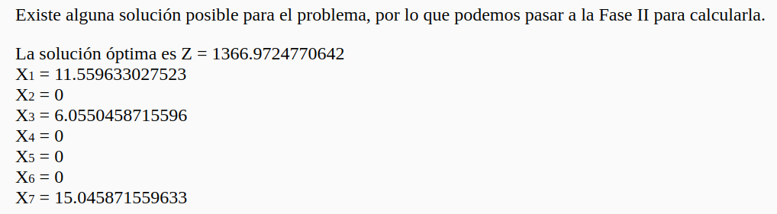

optimizer

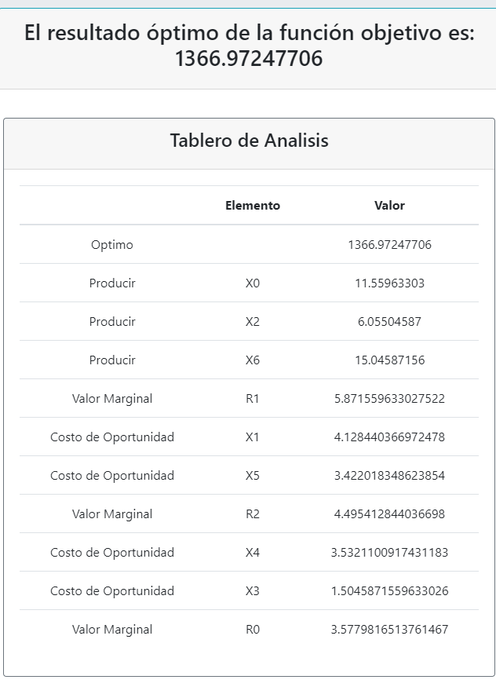

# Ejercicio 9

Ejercicio N°9:

En una fábrica de condimentos se desea establecer un programa óptimo de producción. La medida de eficiencia determinada para el mismo es el margen de contribución a gastos generales, tratándose entonces de maximizar ese valor. Se producen 4 tipos de condimentos: C1, C2, C3, C4, cuyas características de proceso y comercialización se detallan en las tablas adjuntas.

Tiempos de procesos (minutos/ kilogramos) y capacidad de equipos.

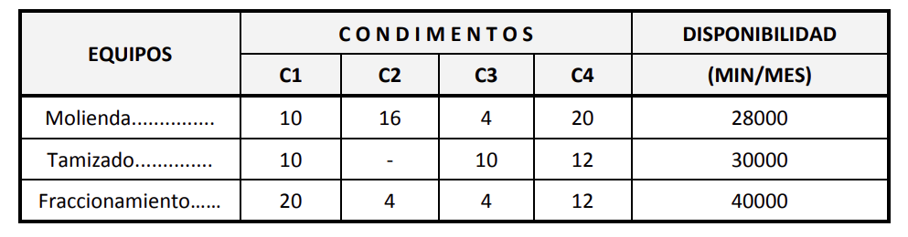

Características de comercialización:

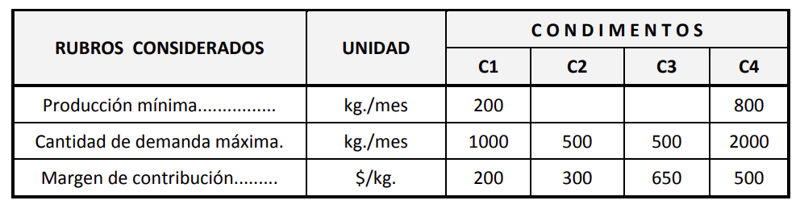

Condiciones financieras:

Por razones financieras, la empresa no desea inmovilizar una cantidad superior a $1.400.000, en concepto de stock de materias primas.

Las materias primas básicas de los condimentos son importadas y deben mantenerse un cierto stock de las mismas.

Se conocen los niveles de inmovilización de materia prima, que son los siguientes: medidos en $/Kg. , de producto terminado:

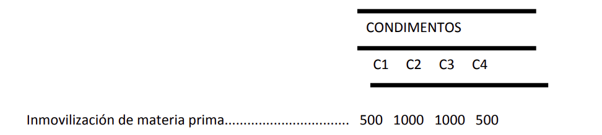

php simplex

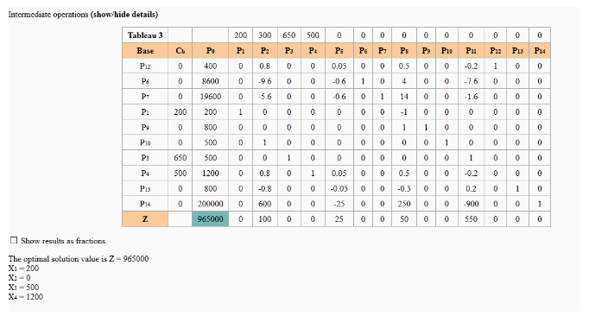

optimizer:

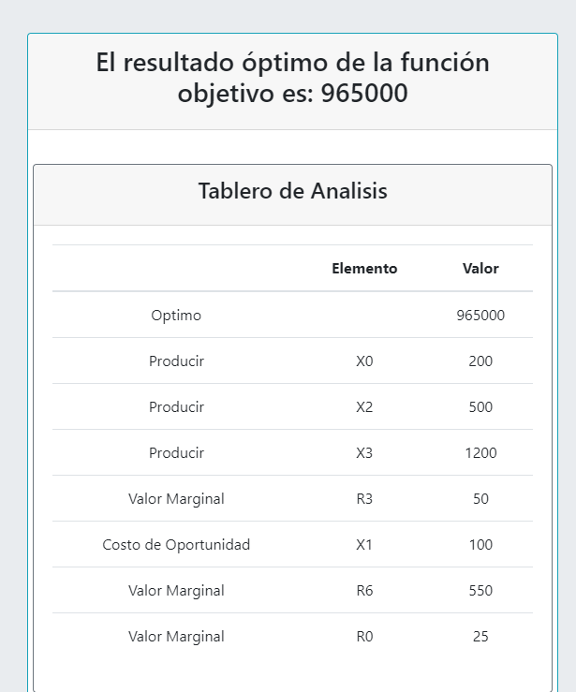

# Ejercicio 10

Ejercicio N°10: Una empresa debe entregar 3 productos: A, B, y C en una semana. Los tiempos disponibles en los 3 sectores en los que son procesados los productos, medidos en horas/ semanas, son los siguientes

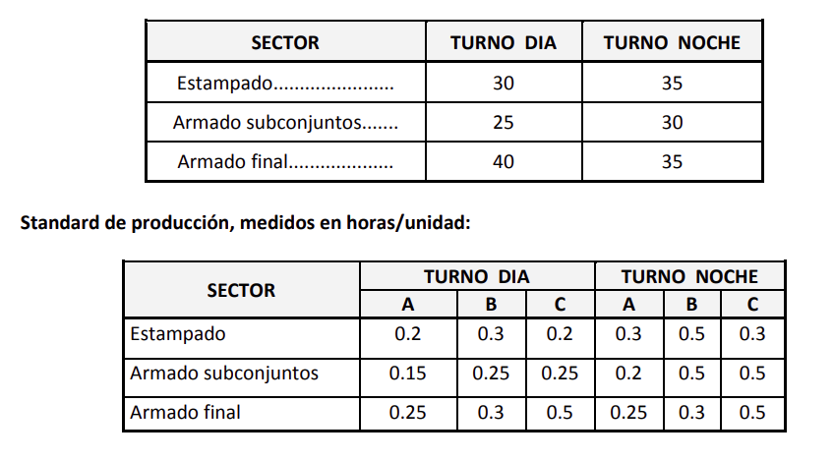

El costo honorario de cada sector, en ambos turnos, es de $ 1.500/horas en estampados, $2.400/horas en armados subconjuntos y $ 1.600/hora en armado final. Los costos de materia prima y los precios de venta de los productos son los siguientes, medidos en $/unidad:

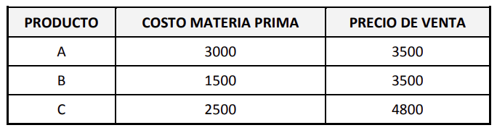

La adquisición de materia prima debe ser hecha antes de empezar la producción, lo que implica un problema financiero para la empresa. La empresa sólo dispone de $ 500.000, para la compra de la misma. Obtener la programación de producción que haga máxima la utilidad.

resultado optimizer

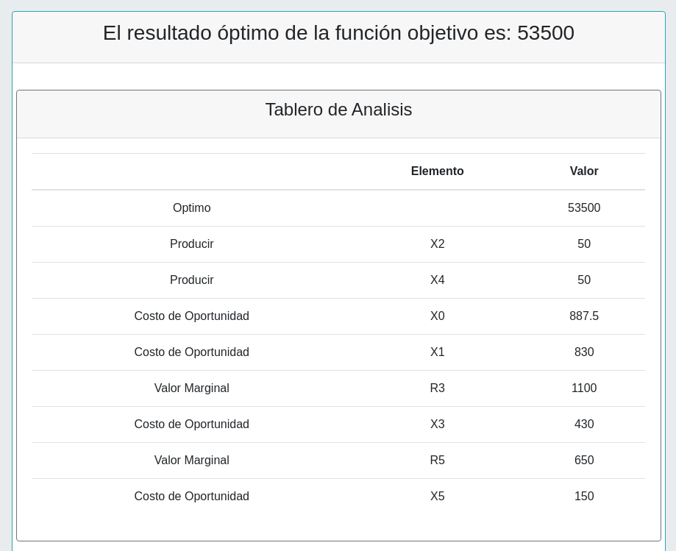

resultado php simplex

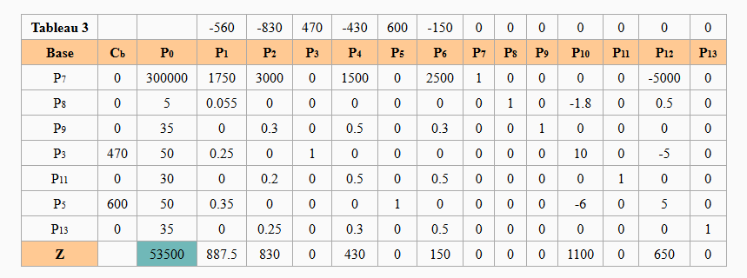

Ejercicio N°11:

Una fábrica de aparatos electrónicos puede tener una producción anual de televisores de pantalla plana mínima de 3000 y máxima de 6000; en lo que se refiere a televisores led la producción fluctúa entre 2000 y 5000 unidades.

Para mantener una calidad óptima en su producto la capacidad de producción de cada

departamento está limitada de la siguiente forma:

Estampado circuitos: puede producir 7000 TV plana ó 5200 led, por año.

Montaje: 6000 TV plana ó 7000 led, por año.

El costo de producción de un televisor de pantalla plana es de $ 1.400. y de led es de $ 2400. Cada televisor de pantalla plana se vende a $ 3000, y cada televisor led se vende a $ 5400. La fábrica desea maximizar las utilidades.

En base a dicha información: escriba un planteamiento para resolver por programación lineal.

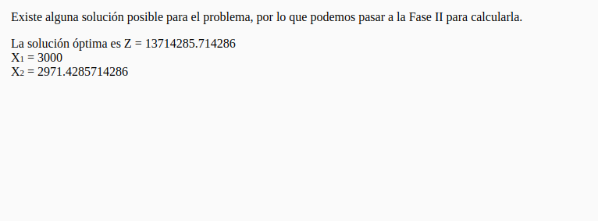

optimizer:

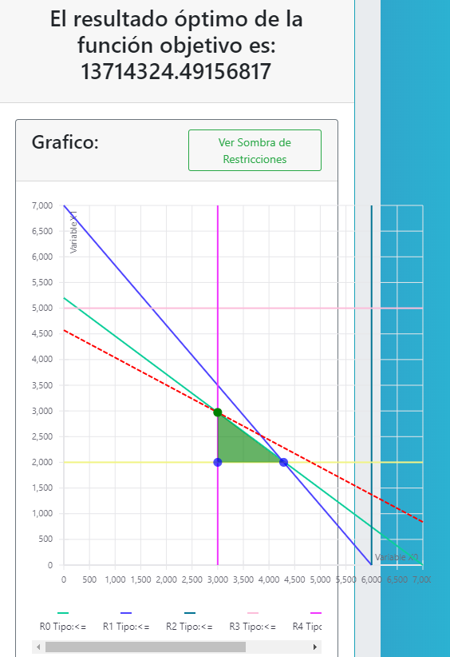

Sospechamos que es por el exceso de decimales

Método Simplex. Da solución no factible con todos los decimales. Con 4 decimales, da una solución muy distinta. Se debería probar el solver solo con muchos decimales a ver que sucede, sin el programa.

Ejercicio N°12:

Un fabricante de pvc está planeando diseñar un nuevo producto a partir de 3 compuestos químicos;

Estos compuestos están principalmente formados por tres elementos: A, B y C. La composición y

costo unitario de estos químicos se muestran en la siguiente tabla:

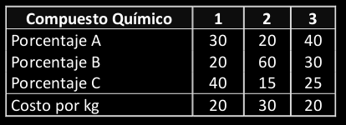

El nuevo producto consiste de 20% del elemento A, al menos 10% del elemento B y al menos 25% del elemento C. Obedeciendo a los efectos colaterales, los compuestos 1 y 3 no deben exceder 30% y 40% del contenido del nuevo producto.

Formular el problema de encontrar la forma de minimizar el costo de la mezcla como un programa lineal.

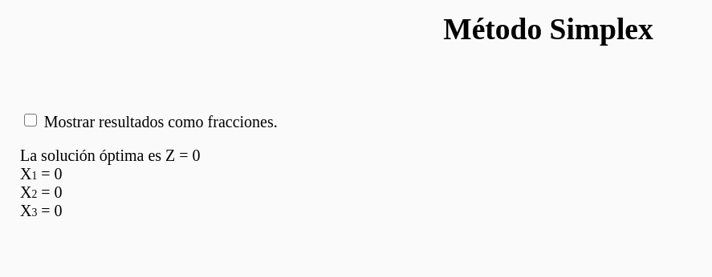

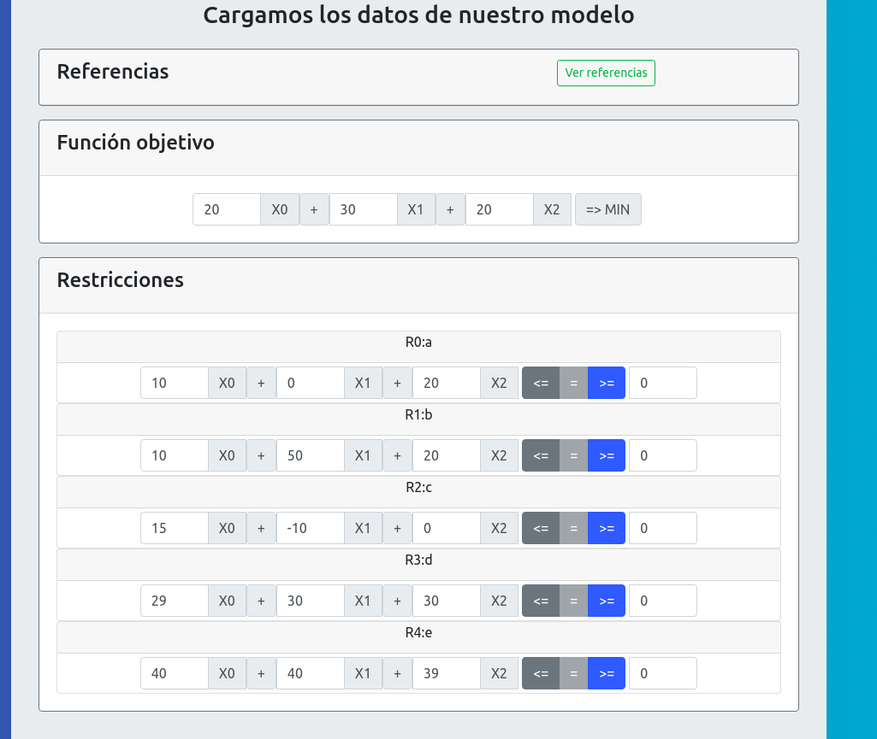

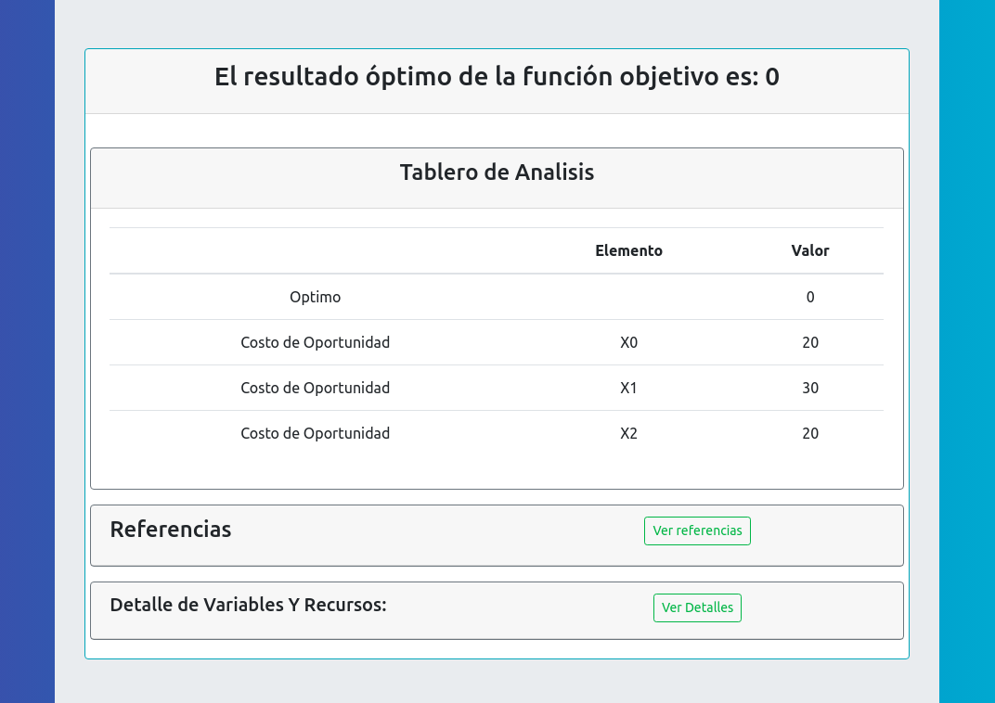

Ejercicio N°13:

Una pequeña refinería mezcla 5 tipos de combustible para producir 2 naftas: A y B.

El número de barriles, por día, de cada materia prima disponible, el número de octanos y el costo

por barril, se indican en la siguiente tabla:

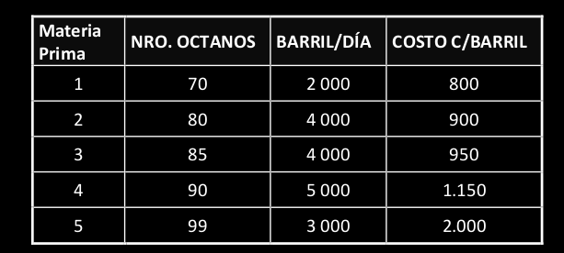

El número de octanos de la nafta A debe ser al menos 95 y el de B al menos 85.

Existe un contrato que obliga a entregar diariamente 8000 barriles de nafta B.

La nafta A se vende a 3.780 $/ barril, y la de B a 2.850 $/ barril. Todos los sobrantes no utilizados en las mezclas con un octanaje superior a 85, pueden venderse a

2.750 $/barril y las de un octanaje menor a 90 se venden a 1.250 $/barril.

¿Cuál será el programa diario que arroje el máximo beneficio para la refinería?

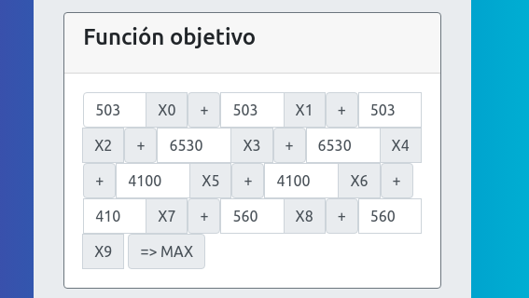

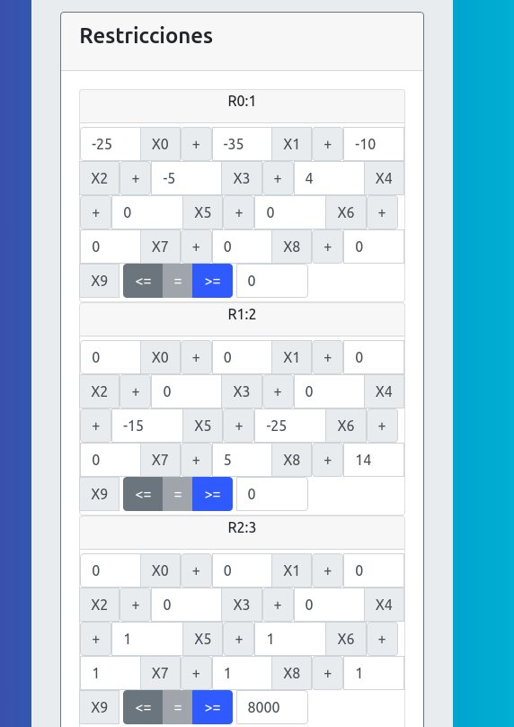

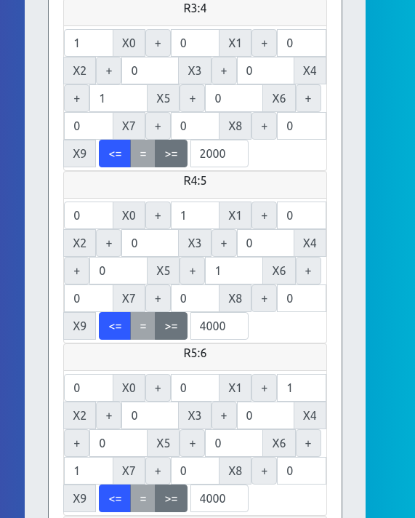

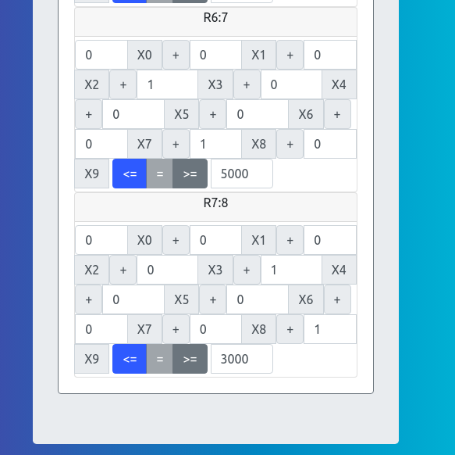

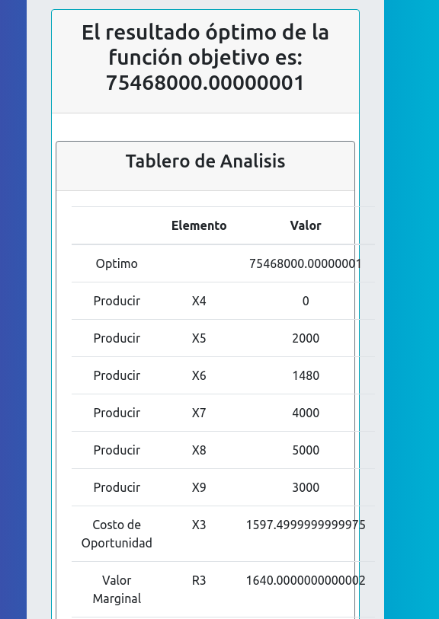

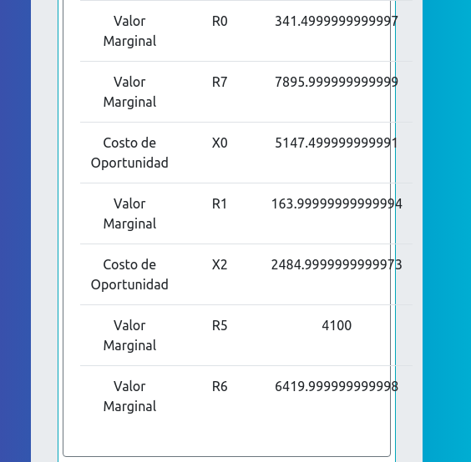

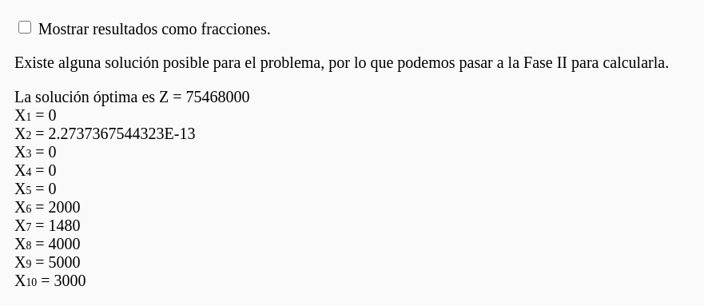

Ejercicio N°14:

Ejemplo de política bancaria de préstamos:

Banco Gane está desarrollando una política de préstamo por un máximo de $12 millones. La tabla

siguiente muestra los datos pertinentes acerca de los distintos tipos de préstamos.

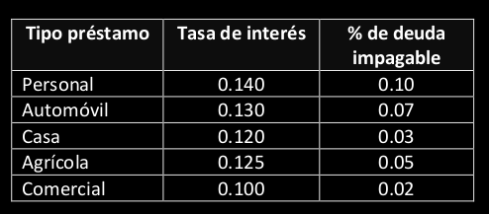

Las deudas impagables no se recuperan y no producen ingresos por intereses.

Para competir con otras instituciones financieras se necesita que el banco asigne un mínimo de 40 % de los fondos a préstamos agrícolas y comerciales. Para ayudar a la industria de la construcción de su región, los préstamos familiares deben ser iguales, cuando menos, al 50% de los préstamos personales para automóvil y para casa.

El banco tiene una política explícita que no permite que la relación general de préstamos impagables entre todos los préstamos sea mayor que 4 por ciento.

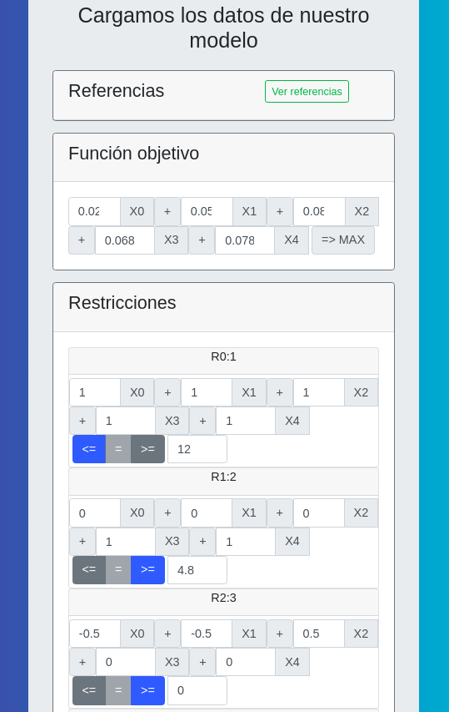

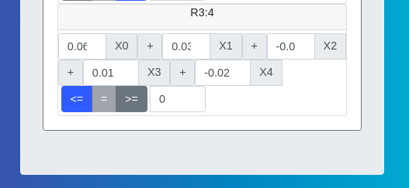

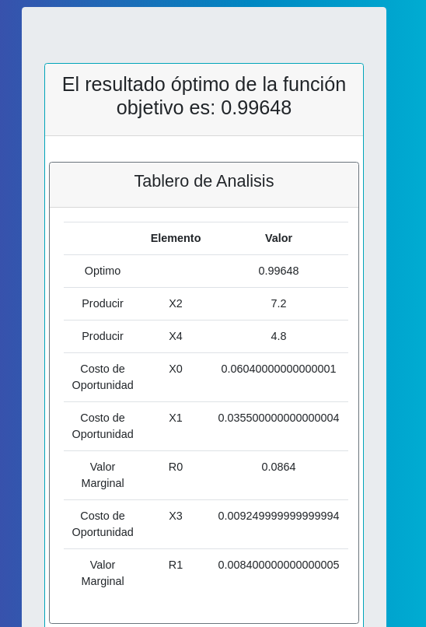

Verificado con el Taha

Ejercicio N°15:

Desarrollos Alfa posee 800 acres* de terreno en un lago escénico en el corazón de una sierra. Antes se aplicaban pocos o ningún reglamento a los nuevos desarrollos en torno al lago. Las orillas del mismo están hoy pobladas con casas de campo, y debido a la carencia de servicios de alcantarillado, hay muchas fosas sépticas, en su mayor parte mal instaladas. A través de los años, la filtración de las fosas sépticas ha ocasionado un grave problema de contaminación de agua.

Para mitigar el degradamiento de la calidad del agua, las autoridades municipales aprobaron reglamentos estrictos para todos los desarrollos en el futuro.

1. Sólo se pueden construir casas para una, dos y tres familias, y las casas unifamiliares deben ser al menos el 50% del total.

2. Para limitar la cantidad de fosas sépticas, se requieren tamaños mínimos de lote de 2, 3 y 4 acres para las casas con una, dos y tres familias, respectivamente.

3. Se deben establecer áreas de recreo de 1 acre cada una, en una proporción de una por 200 familias.

4. Para preservar la ecología del lago, no se debe bombear agua subterránea para uso doméstico ni de riego.

Se estima que el 15% del terreno deberá destinarse a la apertura de calles y vías de acceso. El costo de la conexión de agua es proporcional al número de unidades que se construyan, pero la comunidad estipula que deben colectarse al menos $100 000 para que el proyecto sea económicamente factible. Además, la expansión del sistema acuífero más allá de su capacidad actual está limitada a 200 000 galones/día.

De acuerdo a los datos que siguen, ¿qué sugiere?

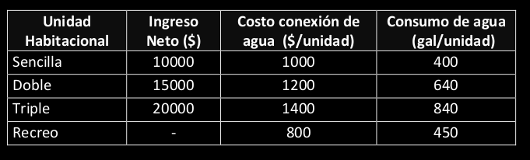

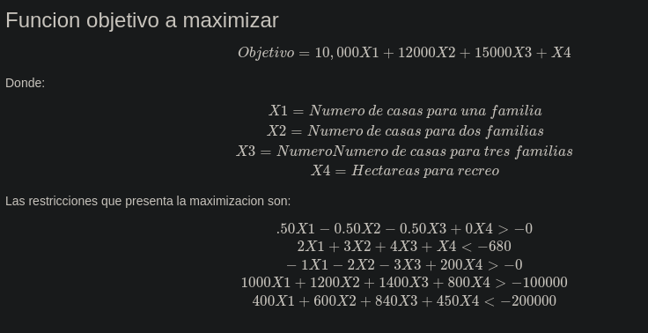

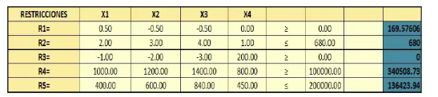

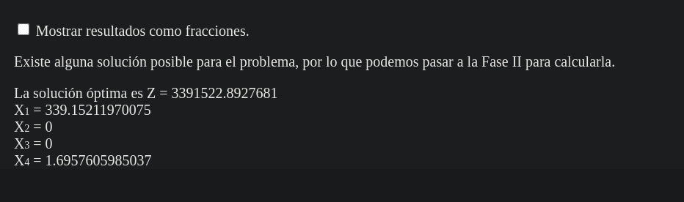

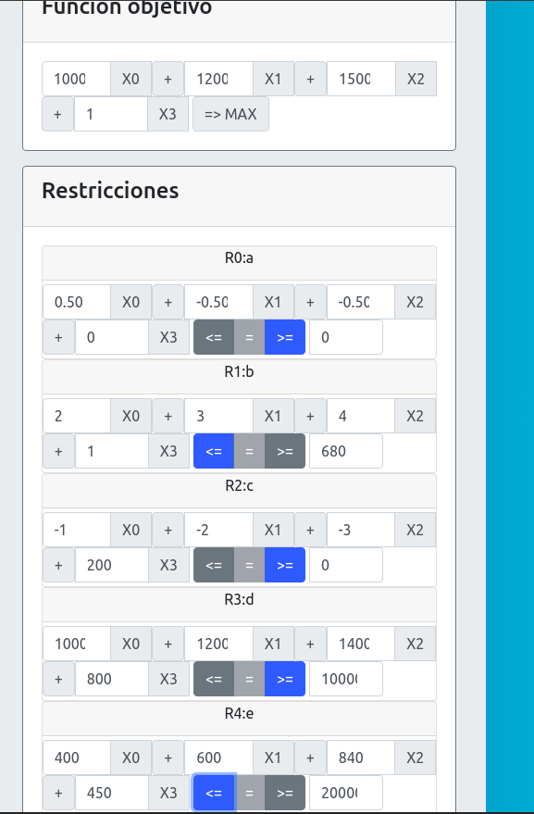

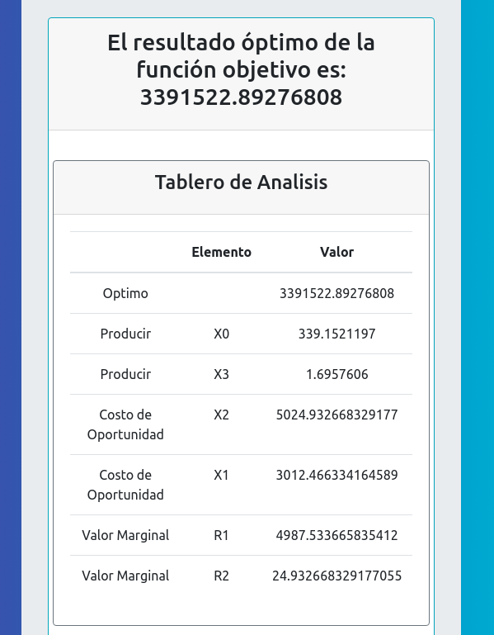

Resultado correcto

EJERCICIO 16

resultado optimizer

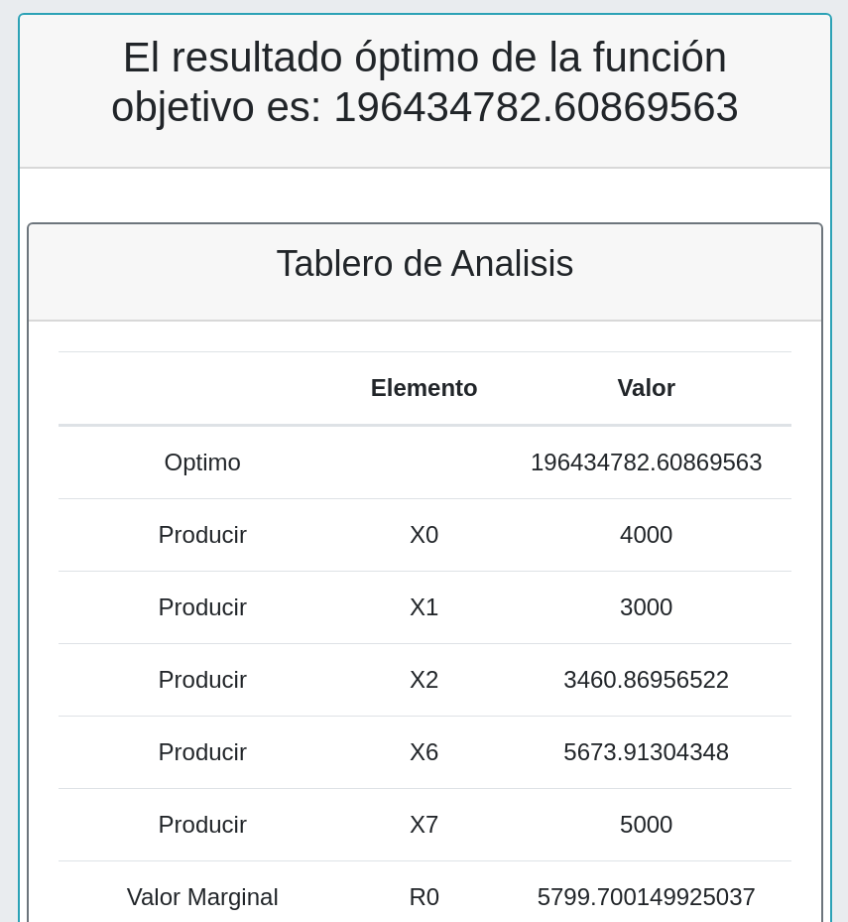

Ejercicio 17

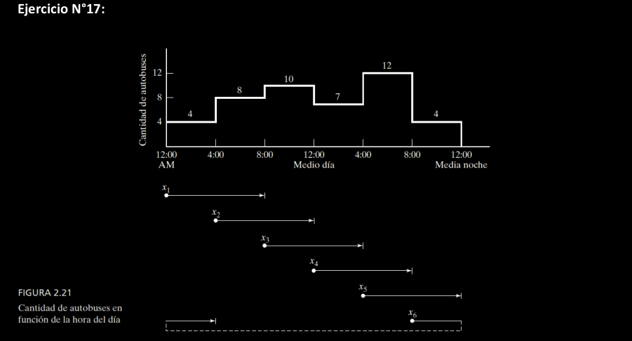

La ciudad de Progreso estudia la factibilidad de un sistema de autobuses para transportacion masiva que reduzca el transporte urbano en coche y en consecuencia alivie el problema del smog. El estudio busca determinar la cantidad mínima de autobuses que satisfaga las necesidades de transporte.

Después de reunir la información necesaria, el ingeniero de tránsito observa que la cantidad mínima de autobuses varía con la hora del día, y que la cantidad necesaria de vehículos se puede aproximar con valores constantes durante intervalos consecutivos de 4 horas. La figura anterior resume las determinaciones del ingeniero.

Para hacer el mantenimiento diario a cada autobús, este puede trabajar 8 horas sucesivas

diariamente.

Determinar la cantidad de autobuses en funcionamiento durante cada turno que satisfaga la

demanda mínima y minimice al mismo tiempo la cantidad de autobuses en operación.

